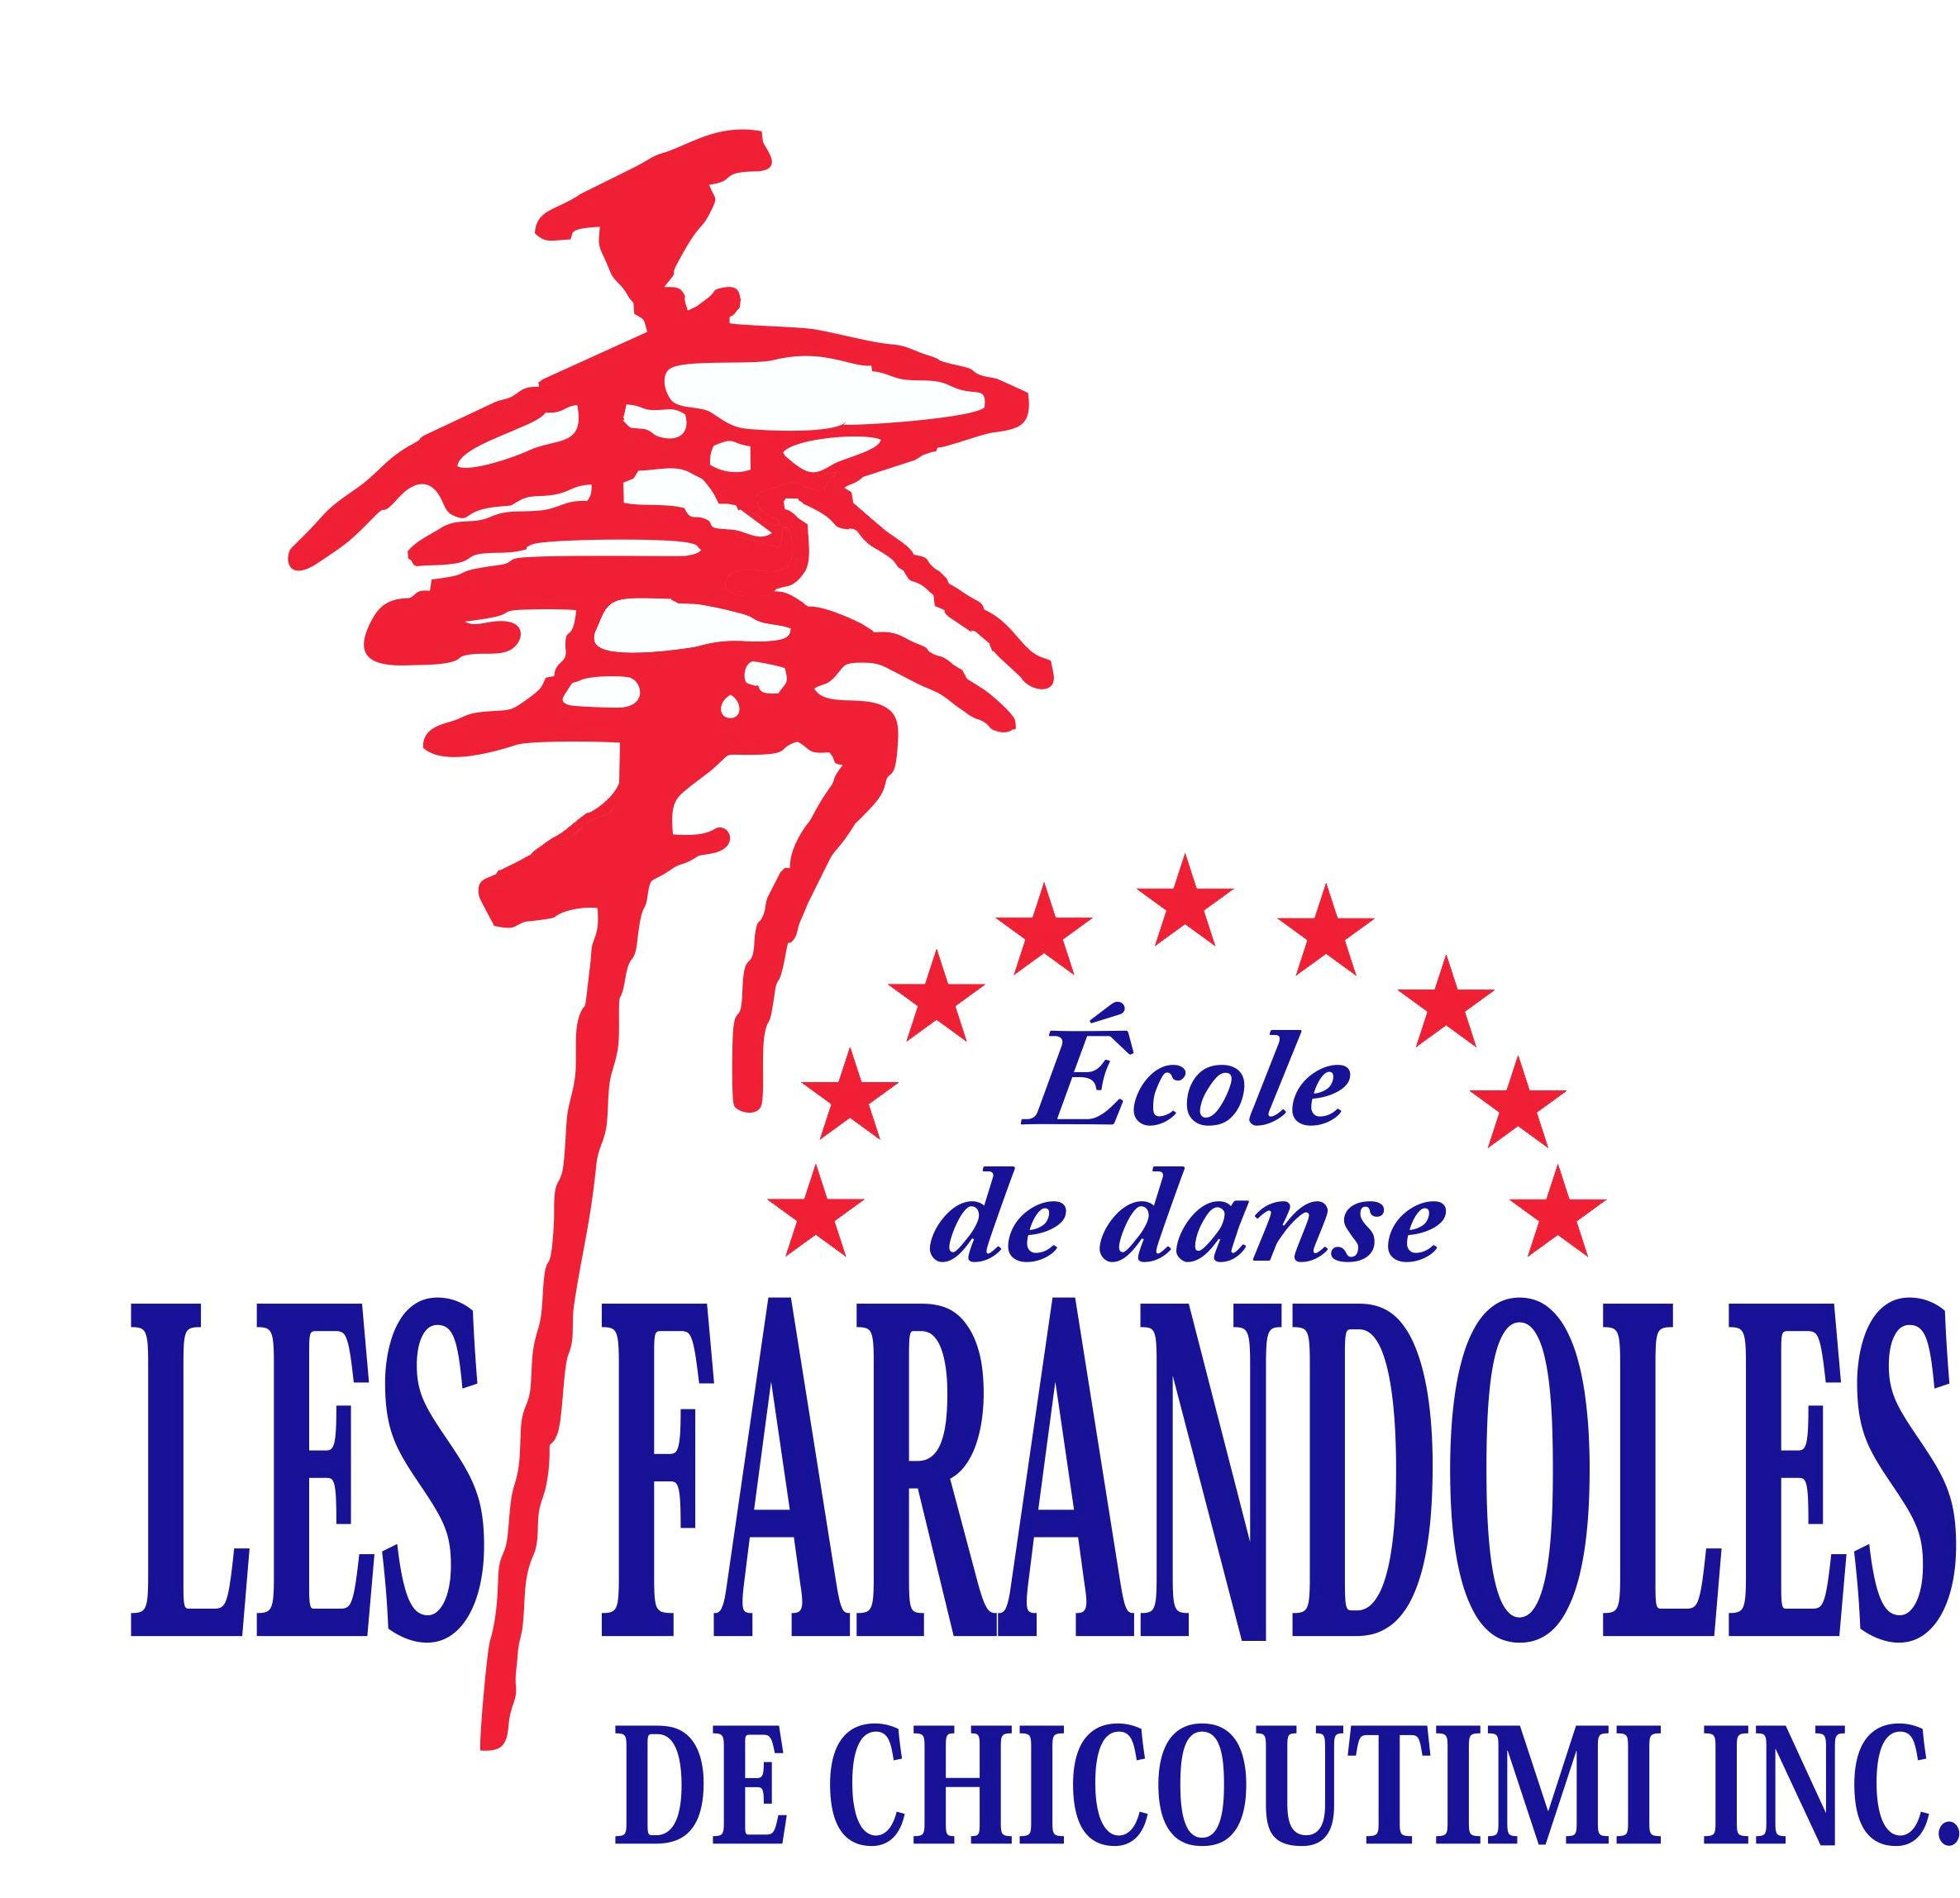

SECTEUR LOISIR 2025-26

Gigue québécoise

- Souliers à fer 323 ou Hard (selon disponibilité des modèles)

Flamenco

- Soulier de flamenco (FL12)
- Jupe de flamenco

Créativité (3-5 ans) / Ethnique (6 ans et +)

- Collant rose (345)
- Léotard (libre, avec ou sans jupette)
- Chaussons noir (15C ou 23C)

Contemporain

- Vêtements ajustés et élastique au choix pour bien voir les lignes du corps (léotard, legging, cuissard, camisole ajuste, top de sport, etc)
- Bobettes de pied (optionnel)

Hip-hop / Zumba/ Danse Santé/ TinaFit

- Vêtements confortables de sport et espadrille

Baladi

- Bobettes de pied optionnelle
- Ceinture de baladi (couleur au choix)

Gitano-arabe
- Ceinture de baladi (optionnelle)
- Jupe de gitano
À faire fabriquer par une couturière ou en ligne (Jupe gitane double circulaire)

https://www.etsy.com/ca/shop/ebellydancestudio?fbclid=IwY2xjawMQEPpleHRuA2FlbQIxMQABHiaubXlpS9KXqxSHZWHcf3TBIYKUiVveLg5ZS1AC9f6O9WtRFXl881QMwqSa_aem_c5EPxj6wueHgSY7J0cKeyQ

Bollywood

- Bobettes de pied optionnelle

Danse latine

- Soulier de danse sociale (au choix)

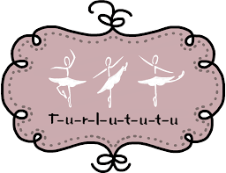
Les spécialistes en danse de la région :
Boutique Turlututu du Carrefour Racine
400 rue Racine est
418-549-2558

